**Внимание!** Для выполнения тестовых заданий скачайте и откройте массив данных по ссылке:

<https://docs.google.com/spreadsheets/d/1EOEmGcBpokRfYbiNBDQs5XnWG9QGmOSwYKpKiOkhQR4/edit?usp=sharing>

1. Во вкладке "Данные об аудитории" информация о пользователях, посетивших наше приложение в ноябре. Чему равен MAU продукта?

\***MAU (Monthly Active Users)** — это метрика, используемая для измерения активности пользователей в течение одного месяца. Она показывает количество уникальных пользователей, которые взаимодействовали с продуктом, сервисом или приложением хотя бы один раз за последний месяц.

7639168141048216529



**Ответ 7639**

2. Используя вкладку "Данные об аудитории", посчитайте, чему будет равен DAU

\***DAU (Daily Active Users)** — это метрика, которая показывает количество уникальных пользователей, которые взаимодействовали с продуктом, приложением или сервисом хотя бы один раз в течение дня. DAU помогает понять, сколько пользователей активно пользуются продуктом каждый день.

255490560483



**Ответ 560**

3. Используя вкладку "Данные об аудитории", посчитайте, чему будет равен retention первого дня у пользователей, пришедших в продукт 1 ноября

*Retention (удержание пользователей) — это метрика, которая показывает, сколько пользователей продолжает пользоваться продуктом через определенный промежуток времени после первоначального взаимодействия. Retention можно рассчитать как процент пользователей, вернувшихся в продукт через определенное время (например, через 1 день, 1 неделю, 1 месяц) от количества всех новых пользователей.

28,3%26,6%38,5%32,7%



**Ответ 26,6%**

4. На графике изображены retention кривые 2 продуктов. Какие выводы можно сделать, глядя на них?

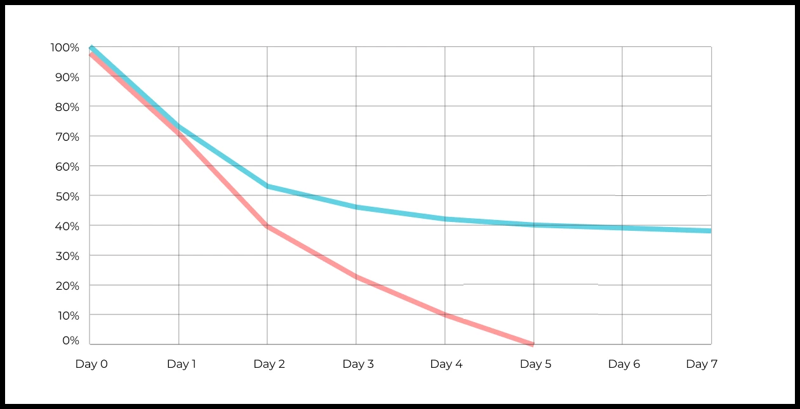

Ваш ответ: Продукт с синей кривой демонстрирует более стабильное и высокое удержание пользователей на протяжении недели. Это может свидетельствовать о более высокой ценности, вовлечённости или качестве пользовательского опыта. Продукт с красной кривой теряет пользователей гораздо быстрее — уже к 5 дню почти никто не возвращается.

5. Во вкладке "Данные об аудитории" есть информация о том, сколько объявлений посмотрел каждый пользователь (view_adverts). Посчитайте пользовательскую конверсию в просмотр объявления за ноябрь? (в пользователях)

* Пользовательская конверсия — это метрика, которая показывает, какой процент пользователей выполнил целевое действие по отношению к общему количеству пользователей. В контексте веб-сайтов это может быть действие, такое как просмотр объявления или клик по рекламному баннеру.

41,8%54,7%46,3%39%



**Ответ 46,3%**

6. Используя информацию из вкладки "Данные об аудитории", посчитайте среднее количество просмотренных объявлений на пользователя в ноябре

4,96,25,32,9



**Ответ 2,9%**

7. Мы провели опрос среди 2000 пользователей. Из них 500 «критики», 1200 «сторонники» и 300 «нейтралы». Посчитайте, чему будет равен NPS

*NPS (Net Promoter Score) — это метрика, которая измеряет лояльность пользователей к компании или продукту и делит их на три группы: Сторонники (Promoters) , Нейтралы (Passives), Критики (Detractors). NPS высчитывается как (% сторонников - % критиков).

30%43%40%35%  
**Ответ 35%**



8. Во вкладке "Данные АБ-тестов" результаты трех несвязанных АБ тестов для ARPU (общая выручка/общее количество пользователей).  
Посмотрите на результаты тестов и интерпретируйте их. Напишите значения p-value, которые вы получили.  
Подготовьте выводы и рекомендации.   
  
experiment_num - номер эксперимента  
experiment_group - группа, в которую попал пользователь  
user_id - id пользователя  
revenue - выручка, которую сгенерировал пользователь, купив платную услугу продвижения

**Ответ:**

* Эксперимент 1:
  + ARPU test: 665.74
  + ARPU control: 722.46
  + p-value: 0.6890
  + Вывод: Различия НЕзначимы ❌
* Эксперимент 2:
  + ARPU test: 332.93
  + ARPU control: 704.65
  + p-value: 0.0011
  + Вывод: Различия статистически значимы ✅
* Эксперимент 3:
  + ARPU test: 998.67
  + ARPU control: 663.21
  + p-value: 0.0603
  + Вывод: Различия НЕзначимы ❌
  + Рекомендации:
* Эксперимент 2 показал негативный эффект — тестовую гипотезу отклонить.
* Эксперимент 1 и 3 не дали статистически значимого результата, но тест 3 может быть перспективным→ рекомендуется повторное тестирование с увеличенной выборкой.

9. По датасету с листерами посчитайте средний доход на пользователя

121.2156.470.930.7средняя здесь не применима  
**Ответ 156.4**



10. По датасету с листерами посчитайте медиану возраста пользователя

27,422827,9327медиана здесь не применима  
**Ответ 28**



11. Какой график лучше всего подходит для отображения разброса цен на товары в разных магазинах?  
*возможно несколько вариантов ответа

Линейный графикКруговая диаграммаЯщик с усами (box plot)



Гистограмма  
**Ответ Ящик с усами (box plot) и Гистограмма**



12. На каком графике бимодальное распределение?

№1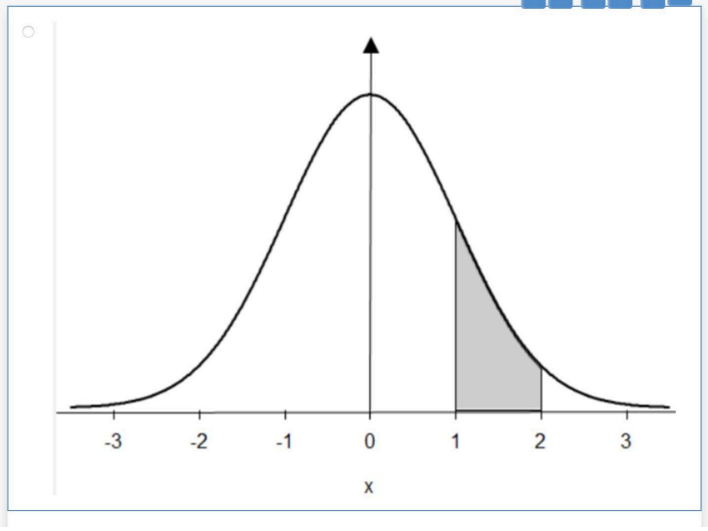



№2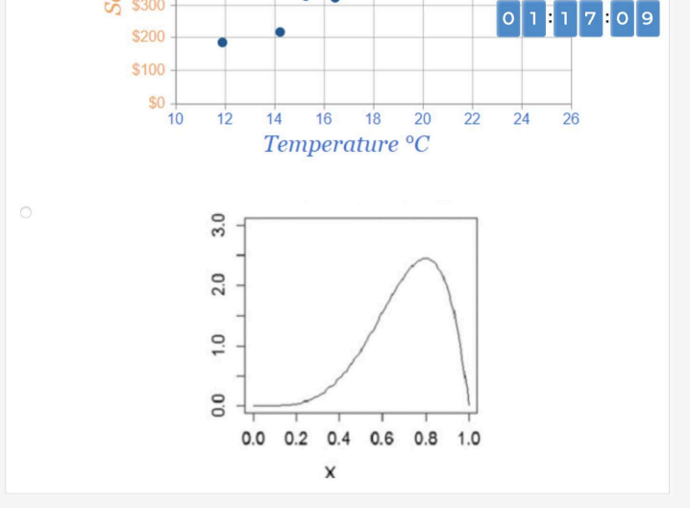



№3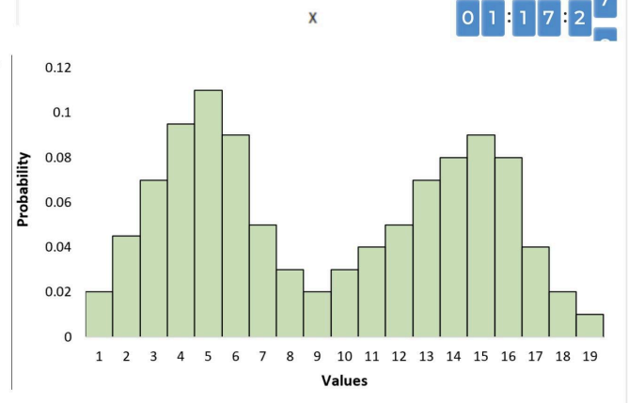



№4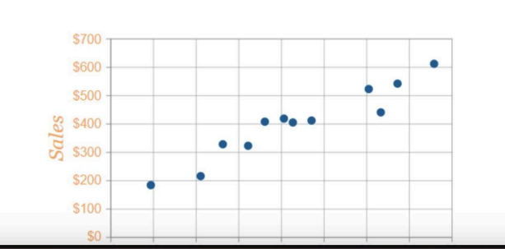



**Ответ номер 3**

13. Какая случайная величина имеет наибольшую дисперсию данных по следующим графикам плотности распределения?

№1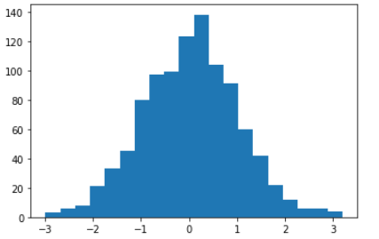



№2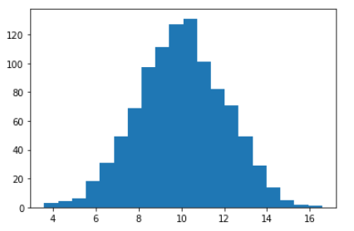



№3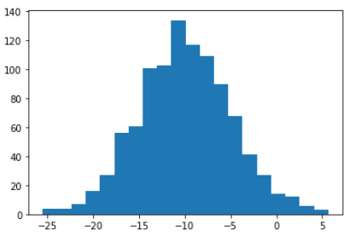



№4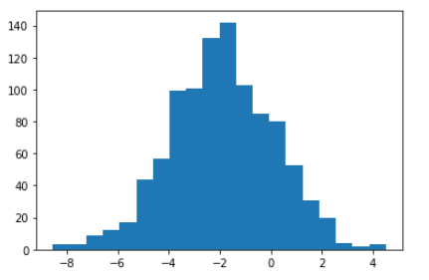



**Ответ номер 3**

14. На каком графике можно посчитать коррелцияю?  
*возможно несколько вариантов ответа

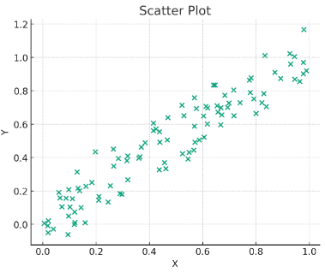



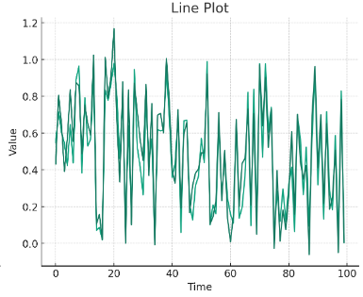



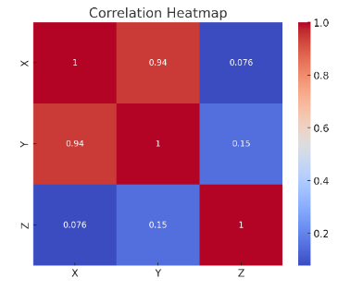



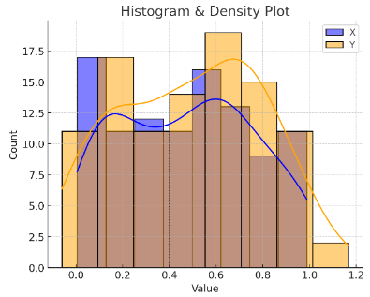



**Ответ Scatter Plot иCorrelation Heatmap**

15. Что значит, если при проверке гипотез мы получили p-value = 0.05?

Это означает, что нет никакой статистически значимой разницы между группами



Есть 5% вероятность случайно получить такой или еще более экстремальный результат, если нулевая гипотеза верна



Это означает, что результаты эксперимента на 95% точны



Это говорит о том, что альтернативная гипотеза верна с вероятностью 95%



**Ответ Есть 5% вероятность случайно получить такой или еще более экстремальный результат, если нулевая гипотеза верна**

16. Какой метод наиболее подходит для проверки гипотезы о равенстве средних двух выборок из нормального распределения?

t-тестХи-квадрат тестАнализ дисперсии (ANOVA)Корреляция Пирсона



**Ответ t-тест**

17. Как интерпретировать квартили в распределении доходов пользователей?

Показывают максимальный и минимальный доход



Делят данные на четыре равные части



Указывают на наиболее часто встречающийся доход



График плотности распределения вещества во вселенной



**ответ Делят данные на четыре равные части**

18. Были получены следующие результаты. Коллеги просят вас подтвердить их и сделать окончательный вывод по эксперименту.

* + - * Вариант A (контрольная группа) — 100 047 501 посетитель, 1003 платежа.
      * Вариант B (тестовая группа) — 100 001 055 посетителей, 1099 платежей.

Какие рекомендации вы бы дали, основываясь на этих данных?

Ваш ответ:

По результатам A/B теста:

* Конверсия группы A: **0.001003%** (1003 / 100047501)
* Конверсия группы B: **0.001099%** (1099 / 100001055)
* Z-статистика: **-2.1046**
* P-value: **0.0353**

Так как **p-value < 0.05**, мы **отвергаем нулевую гипотезу** и приходим к выводу, что **разница между группами статистически значима**.

**Группа B показывает лучшую конверсию**, и это подтверждено статистически.

**Рекомендация:**  
Рекомендуется **внедрить вариант B** — он даёт статистически значимое улучшение метрики.